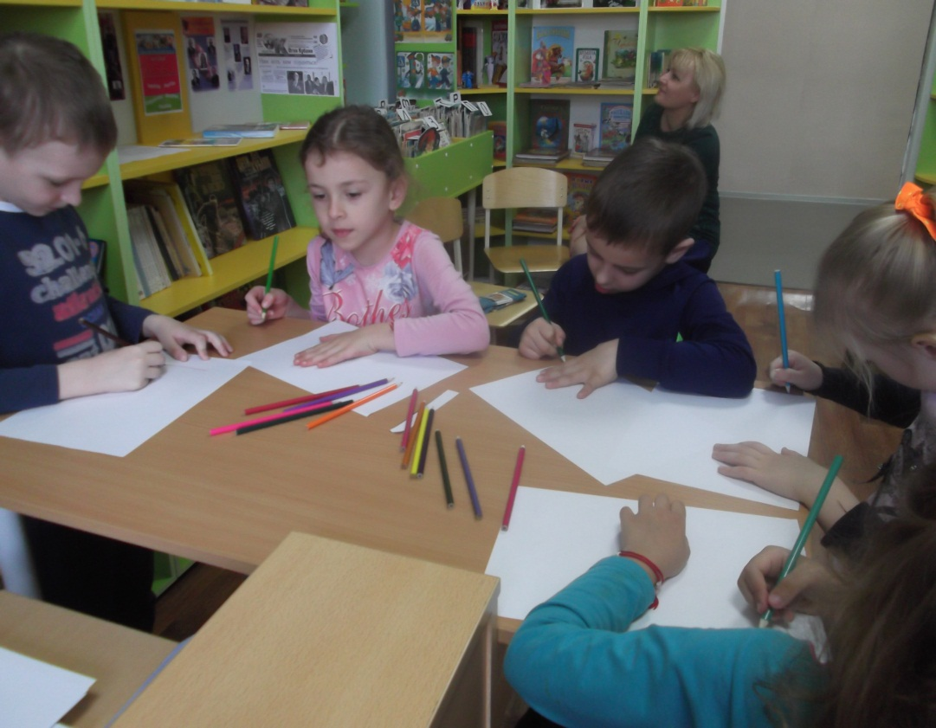Библиотеки Кавказского сельского поселения продолжают проводить мероприятия, посвященные 80 – летию образования Краснодарского края. В сельской детской библиотеке №1 5 апреля 2017 года прошел конкурс детских рисунков «Край мой кубанский – край мой родной!». Цель конкурса - привлечение и развитие интереса у детей к истории переселения казачества, освоения ими кубанских земель, а также к достижениям Краснодарского края. Ребята рассказывают нам в своем творчестве о родной земле, о том, как они ее себе представляют. Теперь зрителю предстоит оценить труд и фантазию маленьких художников на выставке рисунков. Работы выполнены с любовью и отдачей. И, конечно же, удивляет многообразие тем и сюжетов, к которым обращаются наши конкурсанты в своих работах. По-разному изображают ребята сцены и сюжеты из жизни предков и современников.

